НАЦІОНАЛЬНИЙ УНІВЕРСИТЕТ
«КИЄВО-МОГИЛЯНСЬКА АКАДЕМІЯ»
Спеціальність «Інженерія програмного забезпечення»
Дисципліна «Об’єктно-орієнтований аналіз і дизайн»

ЗВІТ
з практичної роботи №1
Тема: «Система організації кулінарних рецептів»

Виконали:
Гордашко Андрій
Довгань Вікторія
Викладач:
Пєчкурова Олена Миколаївна

Київ — 2026
1. Мета роботи
Метою роботи є побудова простого першого варіанта архітектурного дизайну системи організації кулінарних рецептів із використанням C4 Model та UML. У звіті наведено лише основні схеми та короткі пояснення до них.
2. Короткий опис системи
Система організації кулінарних рецептів призначена для зберігання, пошуку та впорядкування рецептів. Користувач може переглядати рецепти, створювати власні, редагувати їх, зберігати в колекції та шукати за різними критеріями. Адміністратор виконує модерацію рецептів, користувачів, категорій і тегів.
• користувач працює з рецептами та власними колекціями;
• адміністратор керує даними та виконує модерацію;
• архітектура описується за допомогою C4 Model;
• структура предметної області показується на UML Class Diagram.
3. C4 Model
C4 Model дозволяє послідовно перейти від загального погляду на систему до її внутрішньої структури. У роботі використано три рівні: System Context, Container Diagram і Component Diagram.
3.1. Рівень 1 — System Context
• Система показана як єдиний програмний продукт.
• Користувач створює, шукає та зберігає рецепти.
• Адміністратор модерує дані системи.
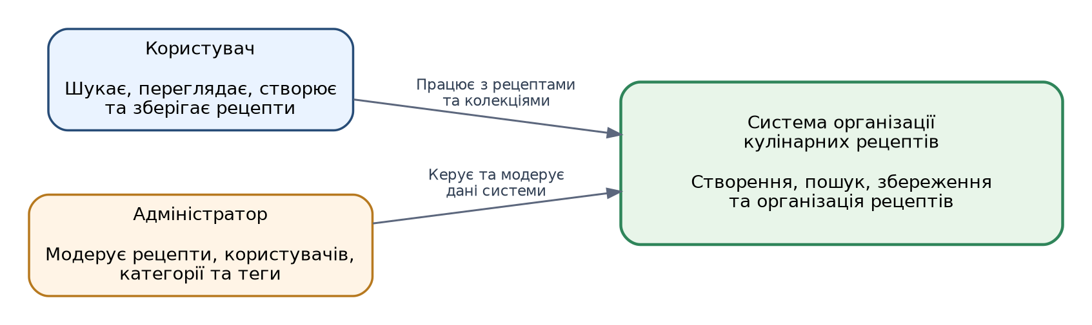
Рисунок 1 — C4 Level 1: System Context
3.2. Рівень 2 — Container Diagram
• Система містить Web Application, Backend API та PostgreSQL Database.
• Web Application надає інтерфейс користувачам.
• Backend API обробляє бізнес-логіку, а база даних зберігає інформацію.
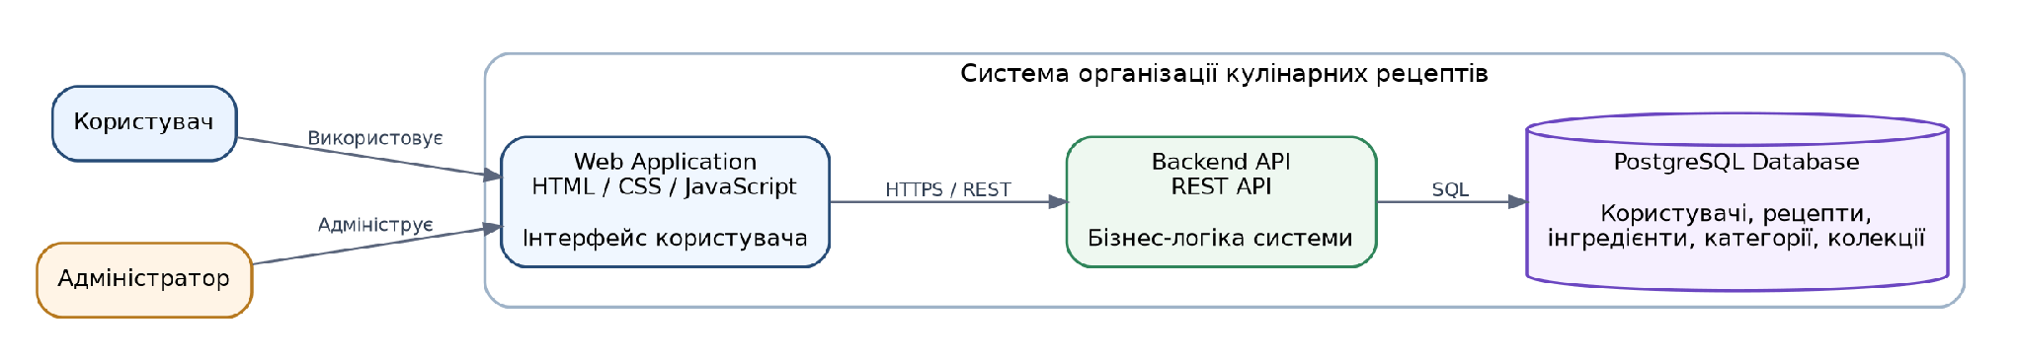
Рисунок 2 — C4 Level 2: Container Diagram
3.3. Рівень 3 — Component Diagram
• Деталізовано контейнер Backend API.
• Виділено компоненти автентифікації, рецептів, пошуку, колекцій, адміністрування та доступу до даних.
• Поділ на компоненти робить систему простою в підтримці.
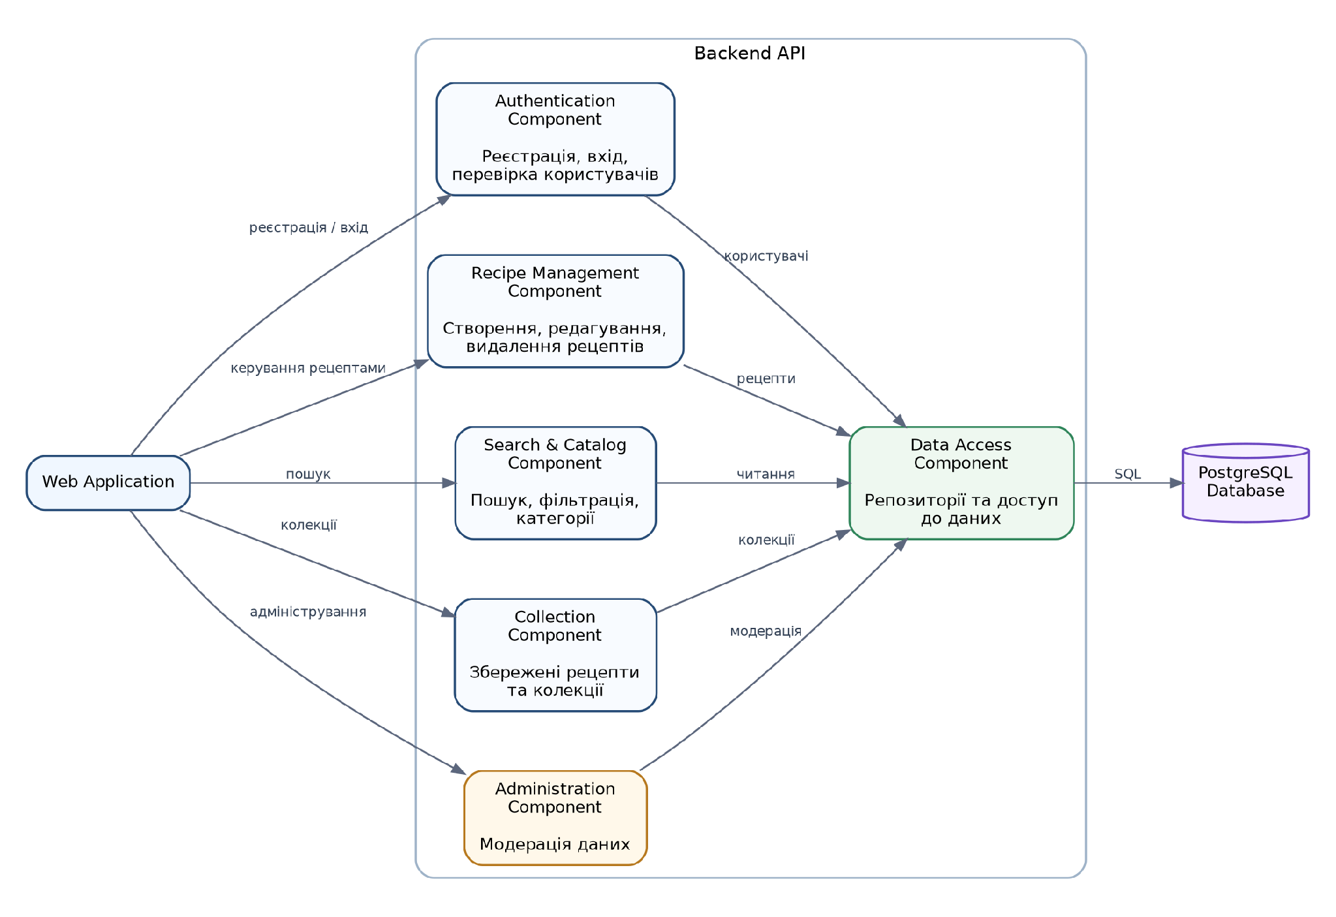
Рисунок 3 — C4 Level 3: Component Diagram
4. UML Class Diagram
• Показано основні класи системи та зв’язки між ними.
• До моделі входять User, Recipe, Ingredient, RecipeIngredient, InstructionStep, Category і Collection.
• Також показано SearchStrategy, RecipeRepository та сервісні класи.
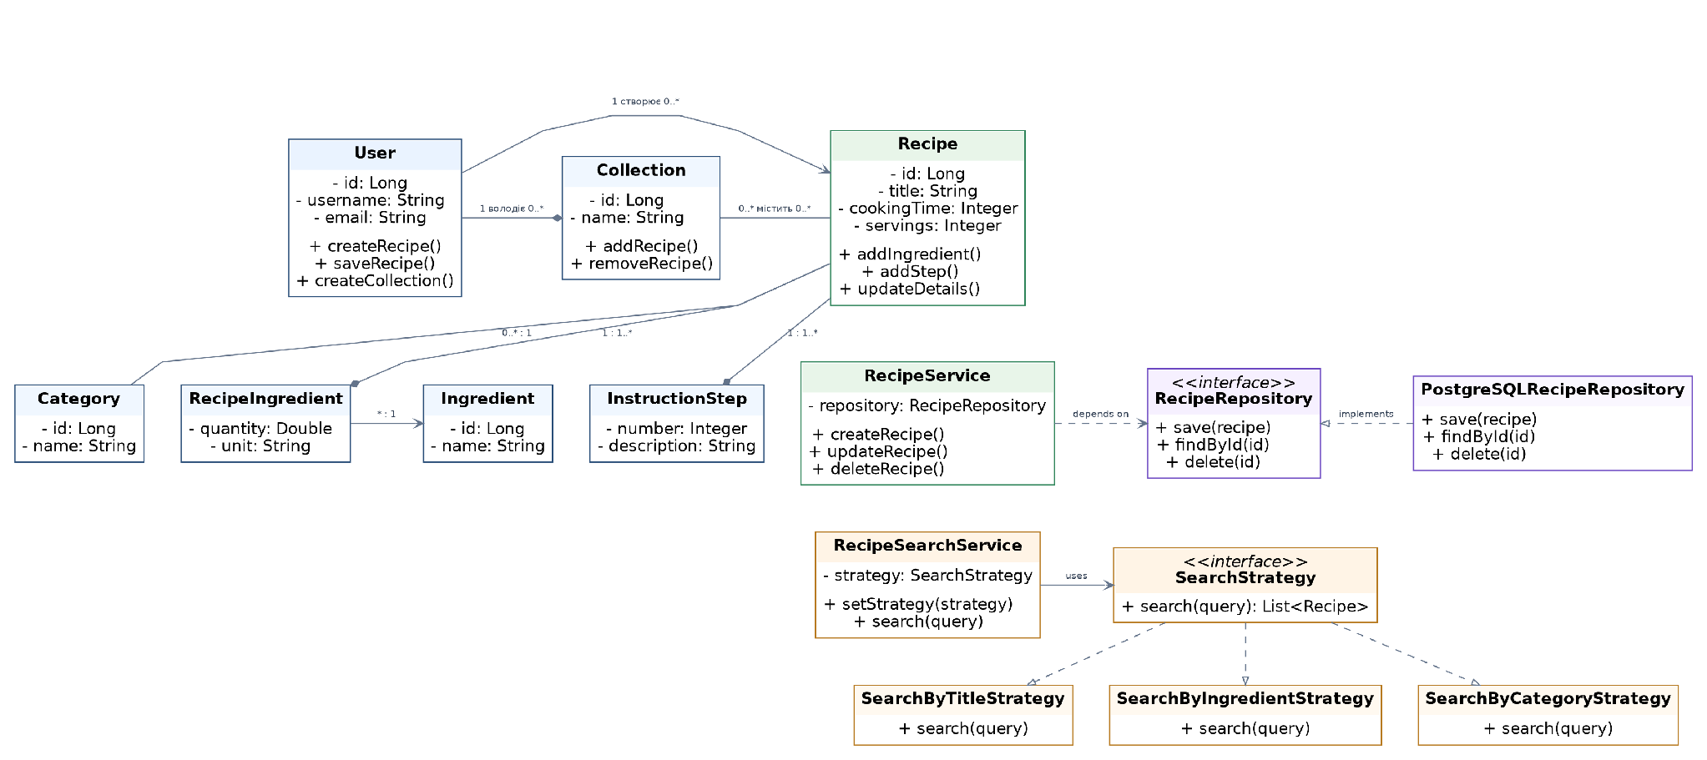
Рисунок 4 — UML Class Diagram
5. Коротко про ООП, SOLID і патерни
• Інкапсуляція: дані рецепта змінюються через методи об’єкта Recipe.
• Абстракція: RecipeRepository приховує спосіб збереження даних.
• Поліморфізм: різні реалізації SearchStrategy можуть використовуватися однаково.
• Single Responsibility: окремі компоненти мають різні відповідальності.
• Dependency Inversion: сервіси працюють через абстракції, а не напряму з реалізаціями.
• Strategy використовується для різних варіантів пошуку.
• Repository використовується для доступу до даних.
6. Висновок
У результаті було побудовано простий перший варіант архітектурного дизайну системи організації кулінарних рецептів. C4 Model дозволила показати систему на трьох рівнях абстракції, а UML Class Diagram — відобразити основні сутності та залежності. Отриманий звіт є коротким, наочним і зручним для представлення.

